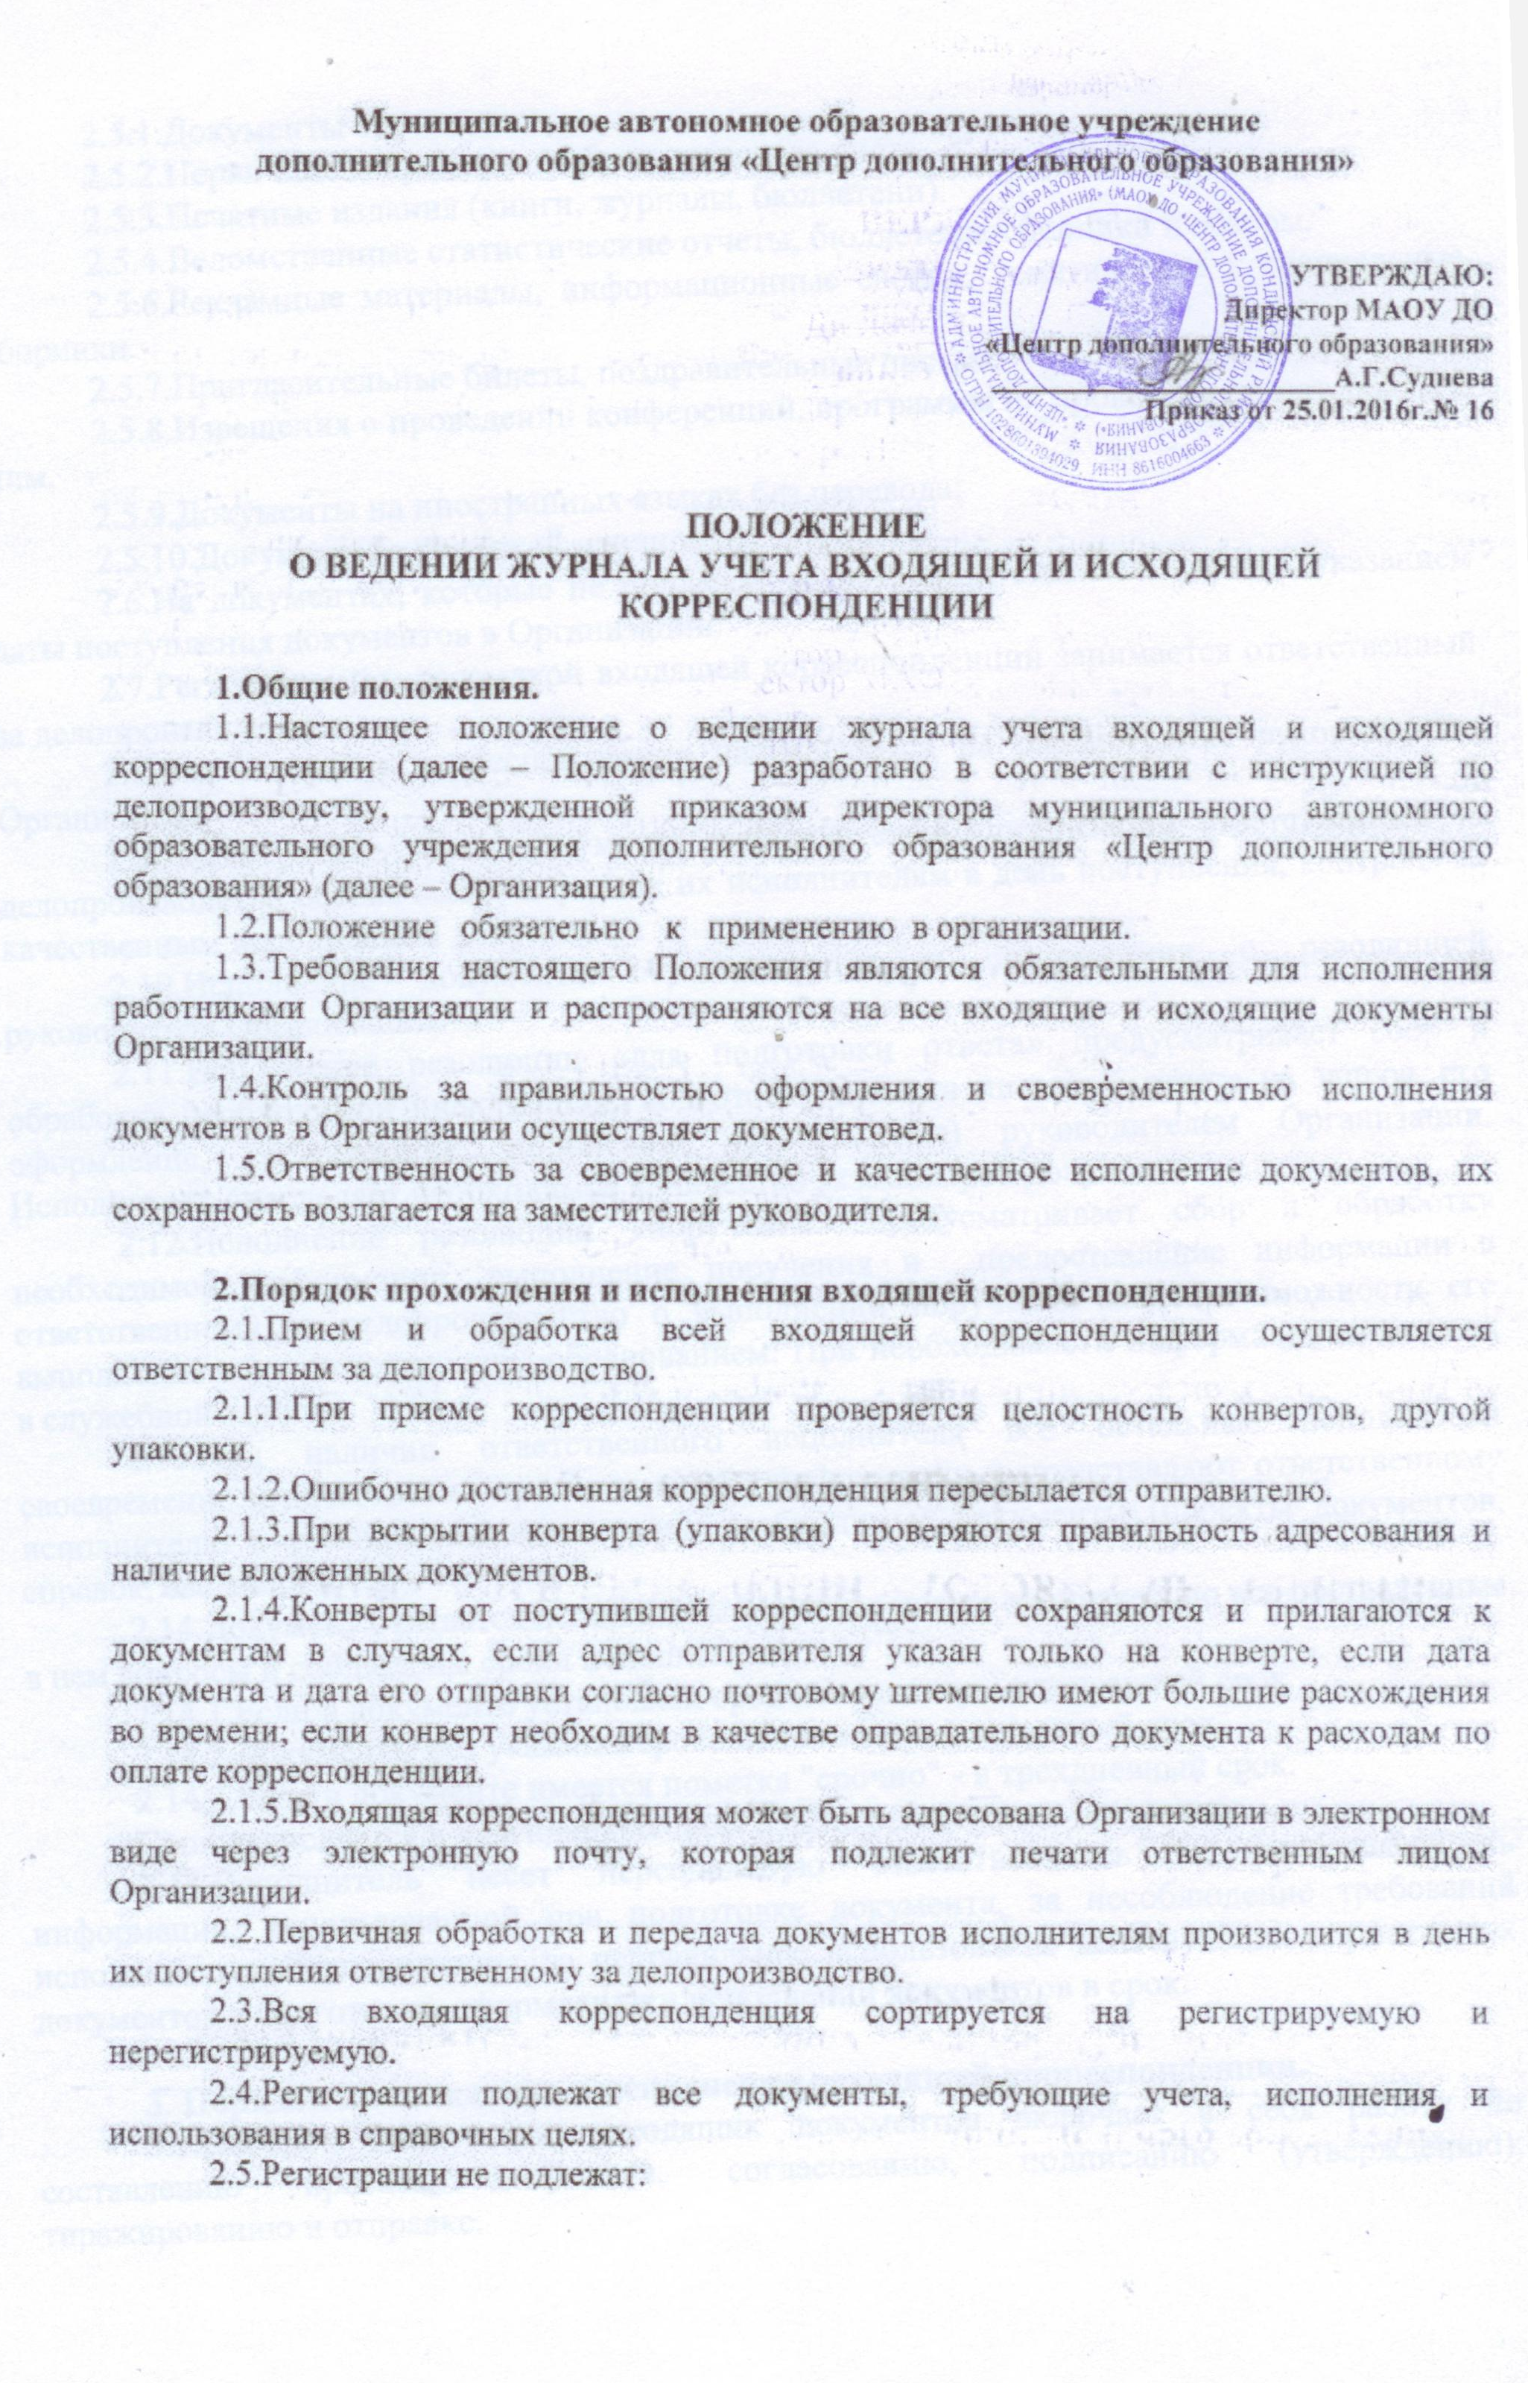2.5.1.Документы без подписи.
2.5.2.Первичная документация бухгалтерского учета.
2.5.3.Печатные издания (книги, журналы, бюллетени).
2.5.4.Ведомственные статистические отчеты, бюллетени, сборники и обзоры.
2.5.6.Рекламные материалы, информационные сводки, тематические и специальные сборники.
2.5.7.Пригласительные билеты, поздравительные письма.
2.5.8.Извещения о проведении конференций, программы их проведения и материалы к ним.
2.5.9.Документы на иностранных языках без перевода;
2.5.10.Документы с пометкой «лично».
2.6.На документах, которые не подлежат регистрации, ставится штамп с указанием даты поступления документов в Организации.
2.7.Регистрацией и рассылкой входящей корреспонденции занимается ответственный за делопроизводство.
2.8.Вся входящая корреспонденция направляются на рассмотрение руководителю Организации
2.9.После рассмотрения документа руководителем Организации ответственный за делопроизводство обеспечивает передачу их исполнителям в день поступления, контроль за качественным исполнением документов.
2.10.Исполнение документа осуществляется в соответствии с резолюцией руководителя Организации.
2.11.Исполнение резолюции «для подготовки ответа» предусматривает сбор и обработку необходимой информации, подготовку проекта письма – ответа на запрос, его оформление, согласование, подписание (утверждение) руководителем Организации. Исполнитель определяет необходимое количество экземпляров документа.
2.12.Исполнение резолюции «поручение» предусматривает сбор и обработку необходимой информации, выполнение поручения и предоставление информации в ответственному за делопроизводство о выполнении поручения или невозможности его выполнения с соответствующим обоснованием. При необходимости информация излагается в служебной записке.
2.13.При наличии ответственного исполнителя все остальные исполнители своевременно и качественно проводят анализ информации и представляют ответственному исполнителю в установленные им сроки необходимые документы (проекты документов, справок, сведений и т.д.).
2.14.Документ считается исполненным, когда решены окончательно все поставленные в нем вопросы и соблюдены сроки исполнения:
2.14.1.Если в документе установлен срок исполнения - в указанный срок.
2.14.2.Документы без указания срока исполнения - в месячный срок.
2.14.3.Если в документе имеется пометка "срочно" - в трехдневный срок.
Срок исчисляется в календарных днях с даты регистрации документа.
2.15.Исполнитель несет персональную ответственность за недостоверность информации, использованной при подготовке документа, за несоблюдение требований исполнительской дисциплины, за неправильное использование действующих нормативных документов в подготовке, оформлении и исполнении документов в срок.

3. Порядок прохождения и исполнения исходящей корреспонденции.
3.1.Порядок подготовки исходящих документов включает в себя работу по составлению проекта документа, согласованию, подписанию (утверждению), тиражированию и отправке.
3.2.До передачи документа на подпись исполнитель должен проверить его содержание, правильность оформления, наличие необходимых виз и приложений.
3.3.Регистрации подлежат все исходящие письма.
3.4.При оформлении исходящего письма-ответа в Организации обязательно делается ссылка «в ответ на входящий документ».
3.5.Гарантийное письмо – документ, гарантирующий исполнение изложенных в нем обязательств. Это письмо имеет повышенную правовую функцию и подписывается руководителем Организации на них ставится гербовая печать (гарантийные письма дополнительно направляются на согласование главному бухгалтеру).
3.6.Исполнитель представляет исходящий документ на подпись руководителю Организации.
3.7.Право подписи имеют должностные лица, которым делегированы полномочия по подписанию документов.
3.8.Исходящий документ регистрируется в ответственным за делопроизводство в день его подписания.
3.9.Исполнители перед отправкой корреспонденции и обязательного согласования с руководителем Организации должны обязательно проверить правильность ее оформления и адресования.
3.10.Документы, подлежащие отправке, направляются адресату в день их подписания или не позднее следующего рабочего дня.

4.Организация контроля.
4.1.Все поступающие в организацию документы, требующие исполнения и подготовки ответа, подлежат контролю. Основанием постановки документа на контроль является резолюция руководителя Организации.
4.2.Контроль за исполнением документов устанавливается в целях обеспечения их своевременного и качественного исполнения, повышения уровня организаторской работы и исполнительской дисциплины.
4.3.Документы считаются исполненными, если решены поставленные в них вопросы и адресату дан ответ по существу. Промежуточный ответ, равно как и запрос по исполняемому документу или частичное исполнение поручения, не является основанием для признания документа исполненным.
4.4.Заместители руководителя контролируют состояние исполнительской дисциплины по поступившим в организацию входящим документам, подготовкой которых они занимались.

5. Ответственность за неисполнение настоящего Положения.
5.1.За нарушение настоящего Положения работники Организации несут ответственность, предусмотренную законодательством Российской Федерации, Уставом и правилами внутреннего трудового распорядка и локальными актами Организации.

